**Le TORX® est prêt à s’envoler vers la Chine**

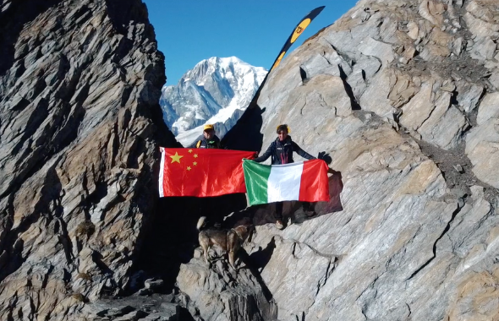

| ***Le staff du TORX® sur le Col du Malatrà -***  [***TELECHARGE ICI***](https://torxtrail.com/sites/default/files/styles/gallery_top_banner/public/TORX%20CHINA%20Col%20du%20Malatra%CC%80.png?itok=KtMA7xhF&utm_source=sendinblue&utm_campaign=CS%2004-2022%20FRA%20%20Il%20TORX%20%20pronto%20a%20volare%20in%20Cina&utm_medium=email) |
| --- |

*Jeudi, 10 février 2022 -*  Le **TORX®** est un voyage qui ne s’achève pas en septembre, avec l’arrivée du dernier concurrent à **Courmayeur**, mais qui continue son vol au-delà de ses frontières, pour atterrir vers de nouvelles destinations et gagner en grandeur et en émotion. En effet, VDA Trailers, organisateur de l’événement, a récemment signé un accord avec la société **LetourSports** pour amener le **TORX® en Chine**.

LetourSports est une société « satellite » du groupe **Kailas**, une marque internationale et réputée de plein air qui s’occupe également d’événements sportifs en lien avec le cyclisme, l’escalade, le canyoning, le marathon et le trail running. Concernant ce secteur spécifique, LetourSports a organisé ces dernières années le **Guang Zhou Ultra Race 100, le Mogan UltraKailas, le Bejing 100 Ultra et le Mount Tai 100.**

Le projet, envisagé sur une période de cinq ans, prévoit l’utilisation de la marque, **de 2022 à 2027**, pour la préparation d’une série de compétitions présentant les caractéristiques fondamentales des courses d’origine : du nom de la course à la durée des parcours, en passant par le nombre de participants, l’organisation logistique et la singularité des lieux choisis (dont un passage emblématique comme le **Col du Malatrà**), sans oublier la composante écologique et le fair-play de la course.

« Nous réfléchissons à l’idée de nous étendre hors de l'Italie depuis quelques années – explique **Alessandra Nicoletti**, présidente de **VDA Trailers** – mais, évidemment, la pandémie a quelque peu bouleversé nos plans. Le **TORX®** est une compétition avec un nombre limité de participants donc nous avons décidé de créer d’autres **TORX®** à travers le monde, d’une part pour permettre à ceux qui ne peuvent pas se permettre un tel voyage de vivre l’expérience du **TORX®**, et d’autre part pour élargir encore le panel d’athlètes potentiellement intéressés à venir dans la Vallée d’Aoste, en offrant une chance supplémentaire d’accéder à la course originale. Nous commençons par la Chine, où nous entretenons depuis des années d’excellents contacts qui nous permettront de présenter une nouvelle course, calquée sur la course originale Nous pensons que le marché oriental est très intéressant. L’objectif à long terme est d’exporter le modèle également dans d’autres régions du monde, de l’Amérique à la Nouvelle-Zélande ».

Le lieu choisi est **le plateau du Yunnan-Guizhou**, situé au sud-ouest de la Chine. La période pendant laquelle se déroulera la course, si les conditions sanitaires le permettent, sera l’été 2022. La région du Guizhou a été, selon le **New York Times**, en 2016, l’une des cinquante destinations au monde à visiter. **Courmayeur** v[ient aussi d'entrer dans cette liste en 2022](https://www.nytimes.com/interactive/2022/travel/52-places-travel-2022.html?utm_source=sendinblue&utm_campaign=CS%2004-2022%20FRA%20%20Il%20TORX%20%20pronto%20a%20volare%20in%20Cina&utm_medium=email).

« Nous sommes honorés et enthousiastes d’accompagner le voyage du **TORX® en Orient** » – commente **Yang Long**, PDG de LetourSports –. Nous nous engageons à représenter une nouvelle base en Asie, dédiée à la création d’une nouvelle expérience, extraordinaire et extrême, qui reprendra les caractéristiques fondamentales du **TORX®**. Nous espérons que le développement des événements asiatiques permettra aux coureurs chinois les plus forts de participer au TORX® en Italie ».

L’accord prévoit en effet que la nouvelle compétition fera partie du circuit [**TORX® eXperience**](https://torxtrail.com/it/content/torx%C2%AE-experience?utm_source=sendinblue&utm_campaign=CS%2004-2022%20FRA%20%20Il%20TORX%20%20pronto%20a%20volare%20in%20Cina&utm_medium=email) et que donc un certain nombre - qui reste à définir - de finishers du nouveau TORX® en Chine pourront obtenir des **PAX** et donc accéder directement à l’inscription à la course dans la Vallée d’Aoste, sans avoir à passer par le tirage au sort. Le nombre de **PAX** est voué à se développer au cours des prochains mois, pour une [**TORX® eXperience**](https://torxtrail.com/it/content/torx%C2%AE-experience?utm_source=sendinblue&utm_campaign=CS%2004-2022%20FRA%20%20Il%20TORX%20%20pronto%20a%20volare%20in%20Cina&utm_medium=email) d’envergure mondiale avec **de nouvelles courses qui s’ajouteront** et qui partageront, avec celles qui sont actuellement incluses dans le circuit, les mêmes caractéristiques qui en font des événements uniques: prestige international, haut niveau de compétition et d’organisation, grande difficulté et mise à rude épreuve des athlètes.



**Derniers jours pour se pré-inscrire au TOR330 - Tor des Géants®**

Les pré-inscriptions pour TOR330 - Tor des Géants® sur [100x100trail.com](http://www.100x100trail.com/?utm_source=sendinblue&utm_campaign=CS%2004-2022%20FRA%20%20Il%20TORX%20%20pronto%20a%20volare%20in%20Cina&utm_medium=email) sont également ouvertes jusqu'au 14 février. Le tirage au sort est prévu avant la fin du mois.

Les inscriptions pour toutes les courses, en revanche - **TOR450 - Tor des Glaciers, TOR330 - Tor des Géants®, TOR130 - Tot Dret, TOR30 - Passage au Malatrà** - seront ouvertes **du 1er au 31 mars 2022**

**PRESS OFFICE TORX®**

**Erica Motta - Head of Communication**

M + 39 347 1342003

e.motta@vdatrailers.it

**Massimiliano Riccio - PiùPress**

M +39 347 9179915

press@vdatrailers.it